
المادة / رياضيات
الصف / الثالث الابتدائي
الزمن / ساعتان
الفترة / الأولى
المملكة العربية السعودية
وزارة التعليم
ادارة التعليم
مدرسة

اختبار الفصل الدراسي الثاني ( الدور الأول ) للعام الدراسي ١٤٤٤ هـ
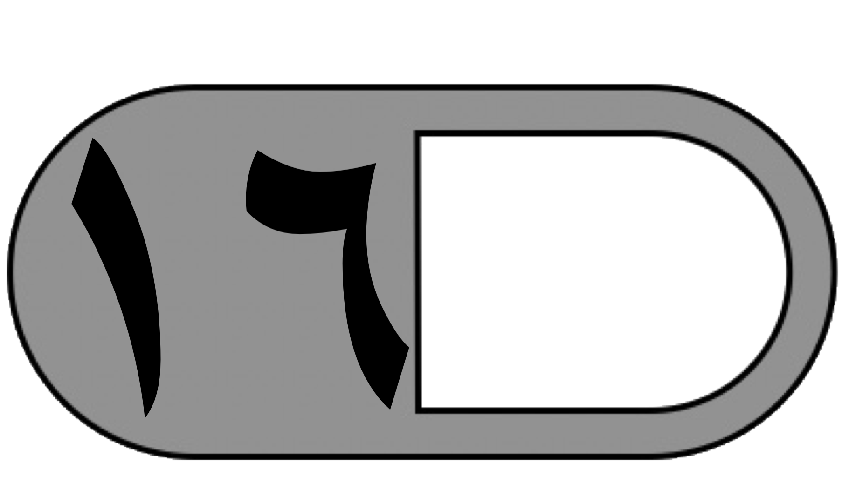  السؤال الأول | 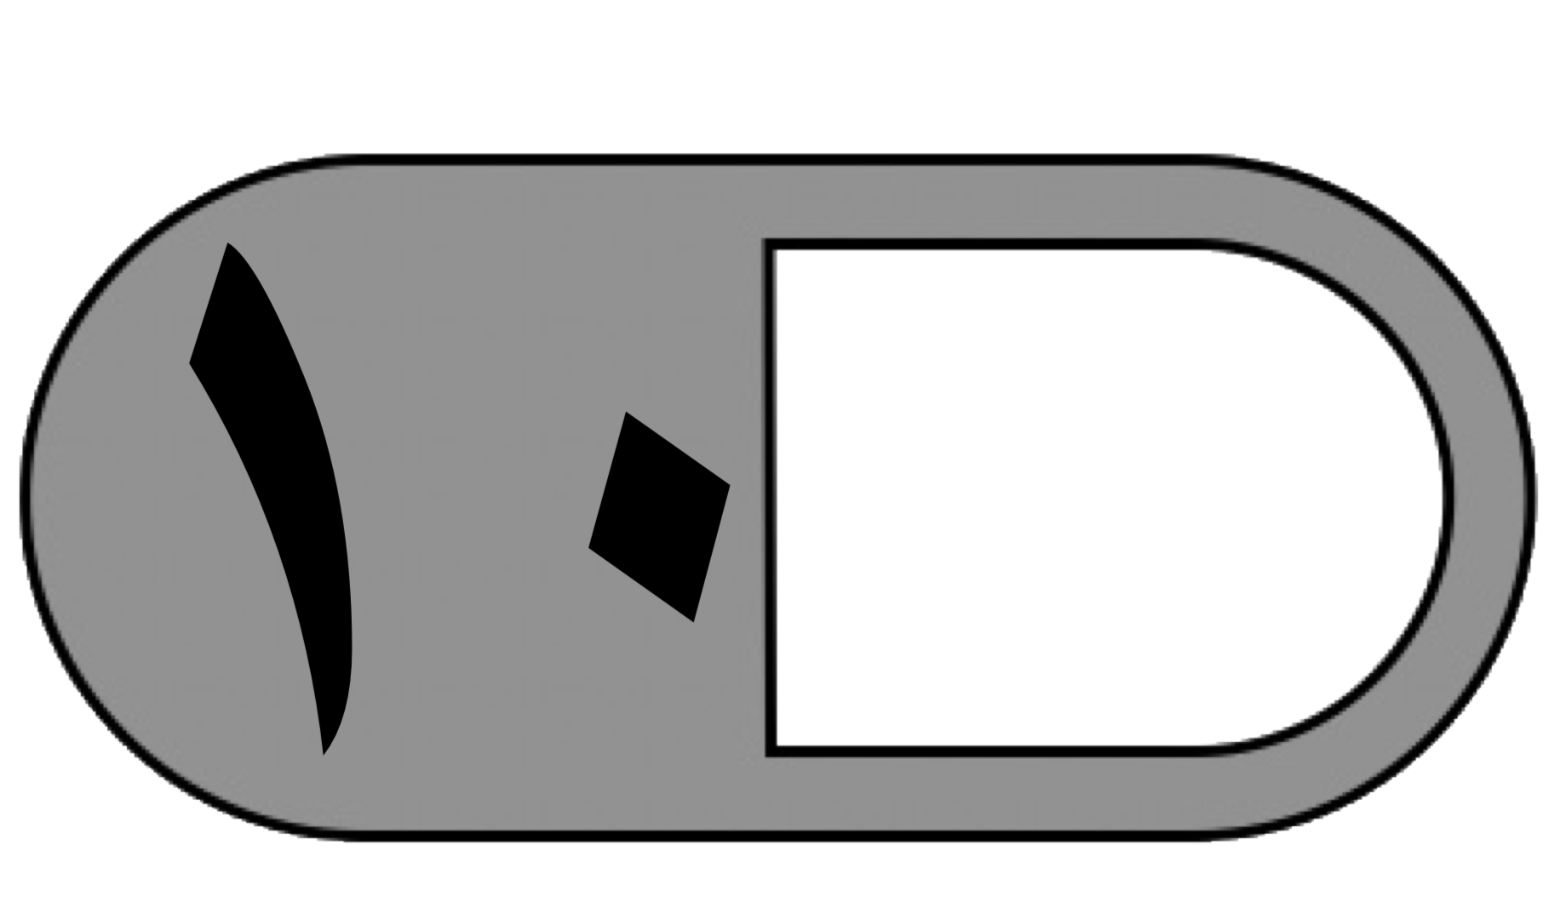  السؤال الثاني | السؤال الثالث | المجموع | اسم المصحح | اسم المراجع | اسم المدقق
 |  | 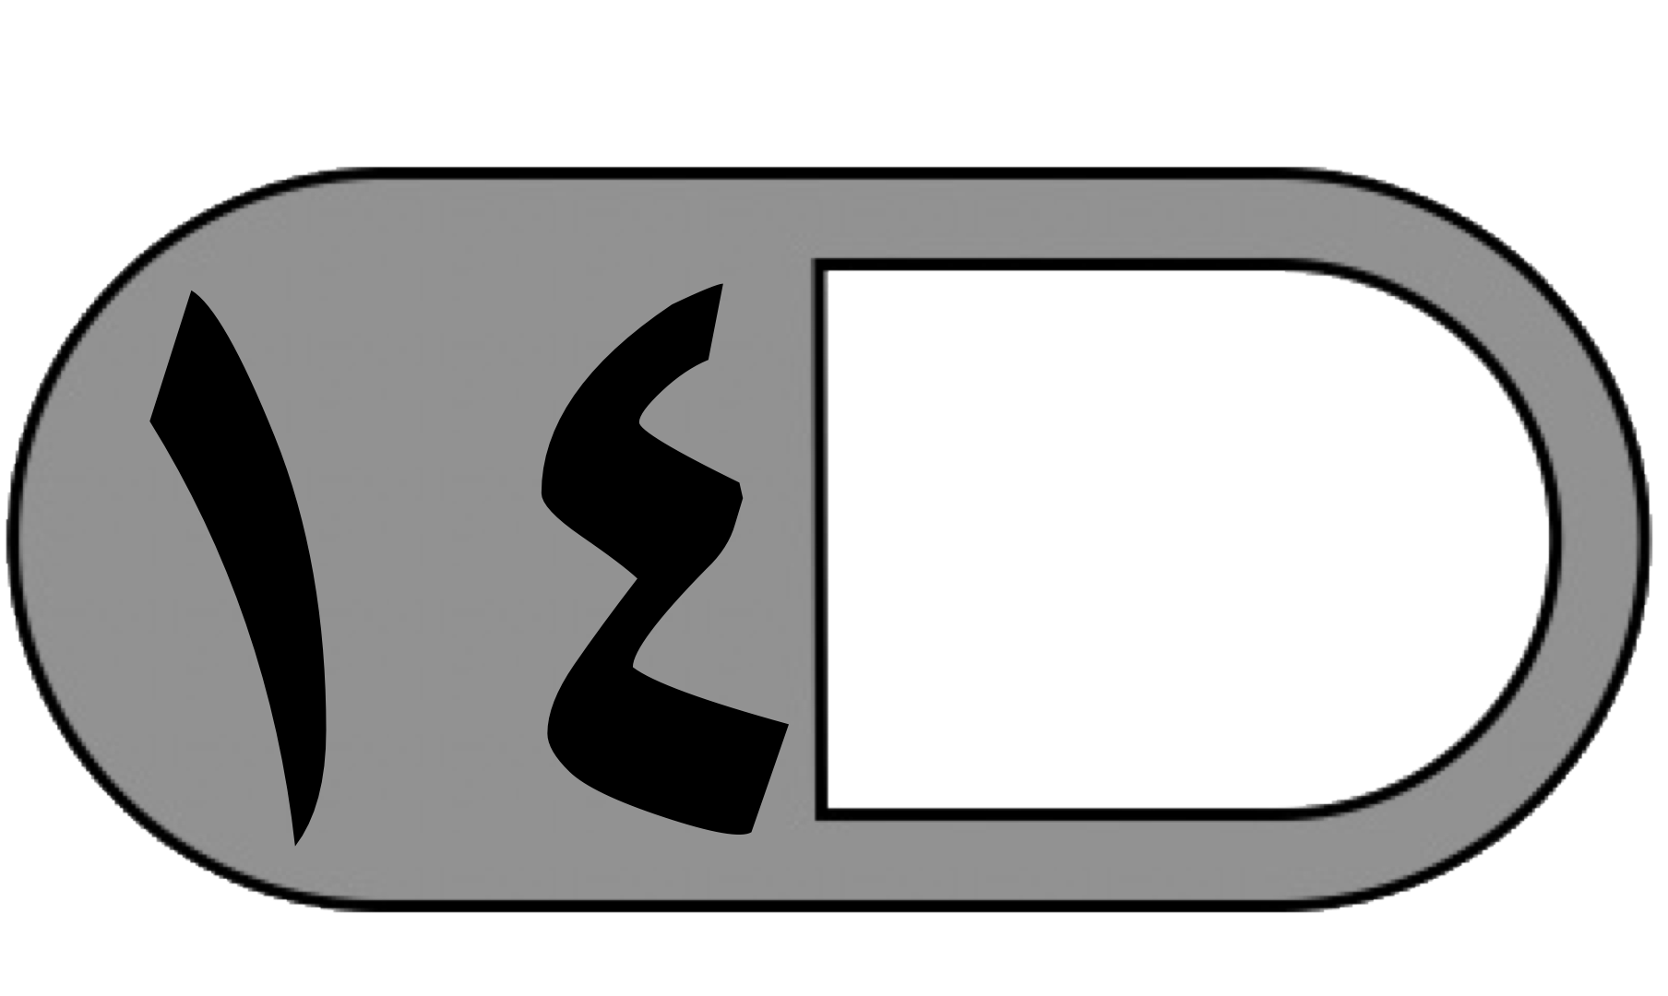 | 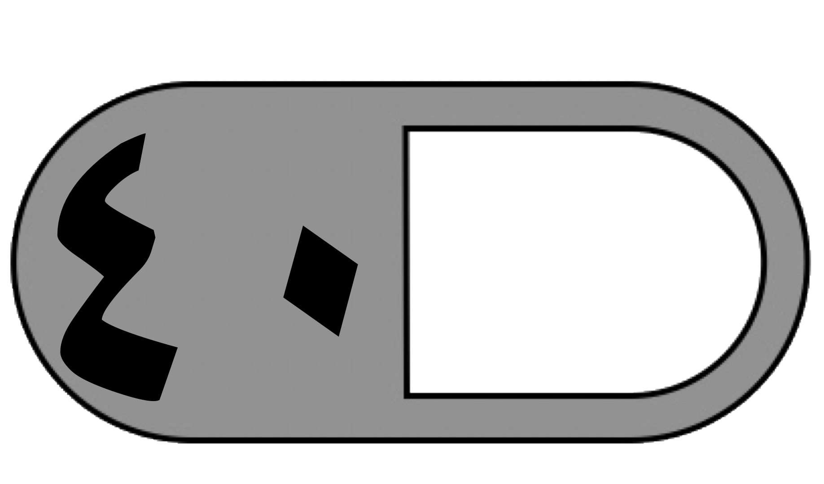
الدرجة النهائية كتابة
السؤال الأول : اختر الإجابة الصحيحة فيما يلي :
1- معنى 3 × 9 هو
أ | ٣ + ٣ + ٣ | ب | ٩ + ٩ + ٩ | ج | ٩ - ٩ - ٩ | د | ٩ × ٩
2-أي رموز العمليات التالية يجعل الجملة العددية التالية ( 5 5 = 25 ) صحيحة؟

أ | + | ب | × | ج | ÷ | د | -
3- ٤ مجموعات في كل منها ٦ عناصر عدد العناصر هو
أ | ٢٤ | ب | ٢١ | ج | ١٨ | د | ٢٠
٤- ناتج ضرب 3 × 2 × 5 يساوي :
أ | ٣٠ | ب | ٢٠ | ج | ١٥ | د | ١٠
5- العدد الذي إذا ضرب في ٣ كان الناتج ٢٧ هو
أ | ٦ | ب | ٧ | ج | ٨ | د | ٩
6- العدد الذي يجعل الجملة العددية التالية ( 35 ÷ 5 = ........ ) صحيحة هو :
أ | 4 | ب | ٥ | ج | 6 | د | 7
٧- عند ضرب عدد في نفسه كان الناتج ١٦ فما هو هذا العدد ( ...... × ........ = 16 ) ؟
أ | 8 | ب | 5 | ج | 4 | د | 9
8 – للتحقق من صحة القسمة 42 ÷ 6 = 7 نستعمل العبارة :
أ | 7 - 6 | ب | 7 ÷ 6 | ج | 7 × 6 | د | ٧ + ٦

9- وزع محمد ٢٠ قلمًا على ٤ من أصدقائه بالتساوي كم يأخذ كل واحد منهم
أ | ٥ أقلام | ب | ٤ أقلام | ج | ٦ أقلام | د | ٩ أقلام
10- جمع علي ١٥ صدفة ثم وضعها في ٣ مجموعات بالتساوي ماعدد الصدفات في كل مجموعة ؟
أ | ٤ | ب | ٥ | ج | ٦ | د | ٣
11 - زرع سند ١٢ وردة في ٣ صفوف في كل صف العدد نفسه من الورود كم وردة في كل صف؟
أ | ٢ | ب | ٣ | ج | ٤ | د | ٦
١٢- اشترى سالم ٧ صناديق في كل صندوق ١٠ علب حليب ، الجملة العددية التي تمثل عدد علب الحليب كلها هي
أ | 10 - 7 = 3 | ب | 7 + 10 = 17 | ج | 10 × 10 = 100 | د | 7 × 10 = 70
١٣ - إذا كان المقسوم عليه وناتج القسمة نفس العدد في الجملة التالية ( ٤٩ ÷ …… = ……. ) فما هوالعدد

أ | ٥ | ب | ٦ | ج | ٨ | د | ٧
14- ناتج قسمة ( 0 ÷ 5 ) هو
أ | ١ | ب | ٦ | ج | ٠ | د | ٥
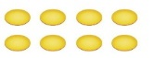
15- الجملة العددية التي تمثل هذه الشبكة هي
أ | 2 = 4 × 8 | ب | 4 = 8 × 2 | ج | 4 = 8 × 4 | د | 2 + 4 = 8
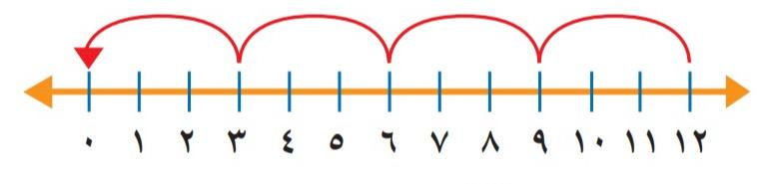
16- ناتج قسمة ( 12 ÷ 3 = ........ )
أ | ٤ | ب | ٣ | ج | ٥ | د | ٢

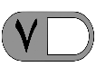
السؤال الثاني : أ) ضع علامة ( √ ) أمام العبارة الصحيحة وعلامة ( × ) أمام العبارة الخاطئة فيما يلي :
1-الضرب عملية إبداليه لذلك فإن 5 × 6 = 6 × 5
2- عندما أضرب عددًا في ٥ فسوف أحصل دائمًا في ناتج الضرب على صفر أو ٥ في منزلة الآحاد
3- ناتج ضرب 9 × 4 يساوي ناتج ضرب 6 × 6
4- ناتج ضرب ( ١ × ٣ ) × ٢ = ١ × ( ٣ × ٢ )
5- لا يمكن القسمة على الصفر
6 -عند قسمة أي عدد على ١ يكون ناتج القسمة ١
7- مع مهند ٦ أوراق نقدية من فئة ١٠ ريال ، يقول مهند أن لديه ٥٠ ريال

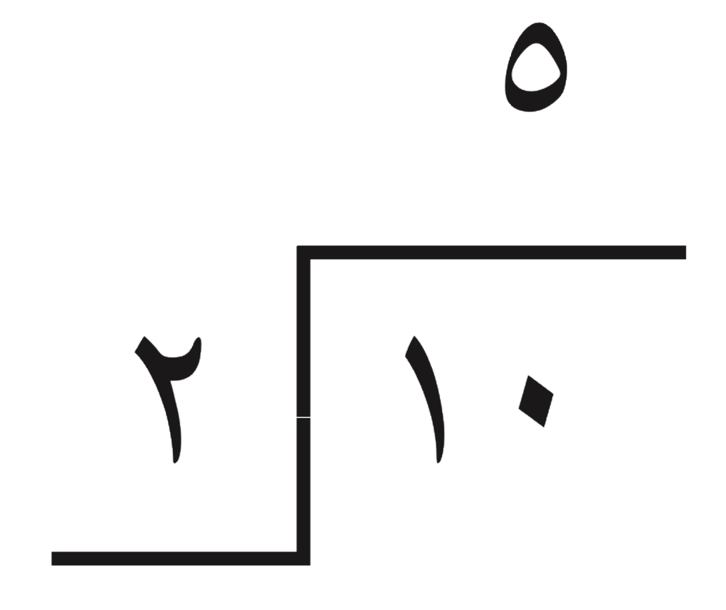
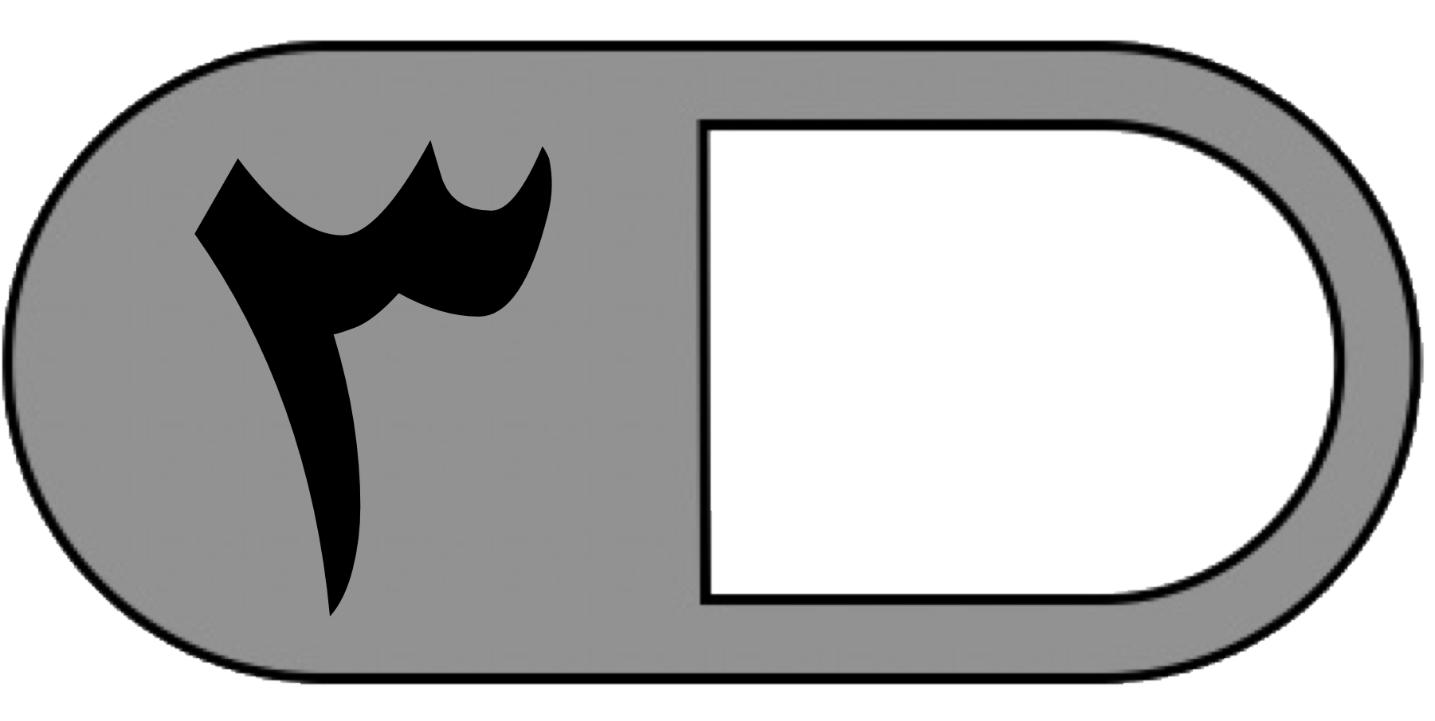
السؤال الثاني : ب) من خلال جملة القسمة الآتية

صل بين المفردة من العمود ( أ ) بما يناسبها من العمود ( ب ) بوضع الرقم أمامه فيما يلي :

( أ ) |  | ( ب )
١ | المقسوم |  | ٥
2 | المقسوم عليه |  | ٢
3 | ناتج القسمة |  | ١٠

السؤال الثالث : أجب عن المطلوب فيما يلي
- أكتب الحقائق المترابطة لمجموعة الأعداد التالية

٥ ، ٦ ، ٣٠
……… × ……… = ……… ………. ÷ ……… = ………

……… × ……… = ……… ………. ……… ÷ = ………
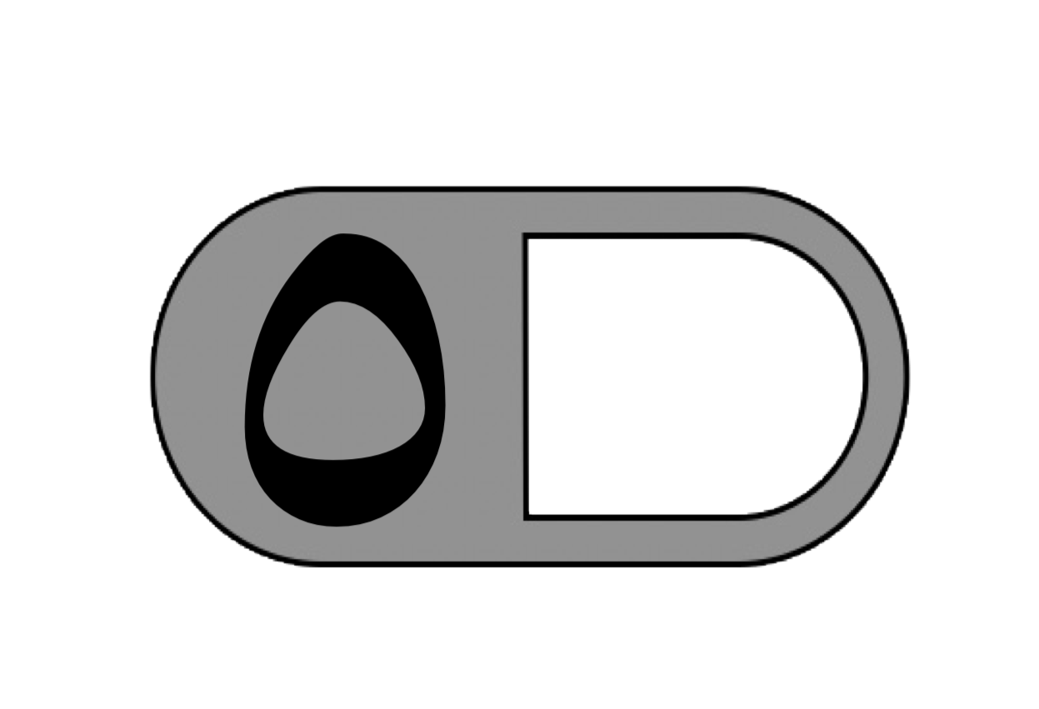
- أوجد ناتج الضرب

3 × 6 = ........ 8 × 9 = ........

4 × 7 = ........ 7 × 2 = ........

5 × 8 = ........
ج) أوجد ناتج القسمة :

12 ÷ 6 = ........ 63 ÷ 7 = ........

0 ÷ 10 = ........ 56 ÷ 8 = ........

32 ÷ 4 = ........
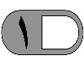
د ) يستغرق عامل 60 دقيقة لتنظيف نوافذ المبنى كاملا فكم دقيقة يحتاج لتنظيف النافذة الواحدة
علما بآن المبنى يحتوي على 10 نوافذ ؟
..............................................................................................................................

انتهت الأسئلة
مع أطيب الأمنيات لكم بالتوفيق والنجاح
معلم/ ة المادة : مدير/ةالمدرسة :

المملكة العربية السعودية
وزارة التعليم
مدرسة
المادة / رياضيات
الصف / الثالث الابتدائي
الزمن / ساعتان
الفترة / الأولى

اختبار الفصل الدراسي الثاني ( الدور الأول ) للعام الدراسي ١٤٤٤ هـ
نموذج الاجابه

استعن بالله واقرأ السؤال جيداً

السؤال الأول : اختر الإجابة الصحيحة فيما يلي :
1- معنى 3 × 9 هو
أ | ٣ + ٣ + ٣ | ب | ٩ + ٩ + ٩ | ج | ٩ - ٩ - ٩ | د | ٩ × ٩
2-أي رموز العمليات التالية يجعل الجملة العددية التالية ( 5 5 = 25 ) صحيحة؟

أ | + | ب | × | ج | ÷ | د | -
3- ٤ مجموعات في كل منها ٦ عناصر عدد العناصر هو
أ | ٢٤ | ب | ٢١ | ج | ١٨ | د | ٢٠
٤- ناتج ضرب 3 × 2 × 5 يساوي :
أ | ٣٠ | ب | ٢٠ | ج | ١٥ | د | ١٠
5- العدد الذي إذا ضرب في ٣ كان الناتج ٢٧ هو
أ | ٦ | ب | ٧ | ج | ٨ | د | ٩
6- العدد الذي يجعل الجملة العددية التالية ( 35 ÷ 5 = ........ ) صحيحة هو :
أ | 4 | ب | ٥ | ج | 6 | د | 7
٧- عند ضرب عدد في نفسه كان الناتج ١٦ فما هو هذا العدد ( ...... × ........ = 16 ) ؟
أ | 8 | ب | 5 | ج | 4 | د | 9
8 – للتحقق من صحة القسمة 42 ÷ 6 = 7 نستعمل العبارة :
أ | 7 - 6 | ب | 7 ÷ 6 | ج | 7 × 6 | د | ٧ + ٦

9- وزع محمد ٢٠ قلمًا على ٤ من أصدقائه بالتساوي كم يأخذ كل واحد منهم
أ | ٥ أقلام | ب | ٤ أقلام | ج | ٦ أقلام | د | ٩ أقلام
10- جمع علي ١٥ صدفة ثم وضعها في ٣ مجموعات بالتساوي ماعدد الصدفات في كل مجموعة ؟
أ | ٤ | ب | ٥ | ج | ٦ | د | ٣
11 - زرع سند ١٢ وردة في ٣ صفوف في كل صف العدد نفسه من الورود كم وردة في كل صف؟
أ | ٢ | ب | ٣ | ج | ٤ | د | ٦
١٢- اشترى سالم ٧ صناديق في كل صندوق ١٠ علب حليب ، الجملة العددية التي تمثل عدد علب الحليب كلها هي
أ | 10 - 7 = 3 | ب | 7 + 10 = 17 | ج | 10 × 10 = 100 | د | 7 × 10 = 70
١٣ - إذا كان المقسوم عليه وناتج القسمة نفس العدد في الجملة التالية ( ٤٩ ÷ …… = ……. ) فما هوالعدد

أ | ٥ | ب | ٦ | ج | ٨ | د | ٧
14- ناتج قسمة ( 0 ÷ 5 ) هو
أ | ١ | ب | ٦ | ج | ٠ | د | ٥
15- الجملة العددية التي تمثل هذه الشبكة هي
أ | 2 = 4 × 8 | ب | 4 = 8 × 2 | ج | 4 = 8 × 4 | د | 2 + 4 = 8
16- ناتج قسمة ( 12 ÷ 3 = ........ )
أ | ٤ | ب | ٣ | ج | ٥ | د | ٢

السؤال الثاني : أ) ضع علامة ( √ ) أمام العبارة الصحيحة وعلامة ( × ) أمام العبارة الخاطئة فيما يلي :
1-الضرب عملية إبداليه لذلك فإن 5 × 6 = 6 × 5 | صح
2- عندما أضرب عددًا في ٥ فسوف أحصل دائمًا في ناتج الضرب على صفر أو ٥ في منزلة الآحاد | صح
3- ناتج ضرب 9 × 4 يساوي ناتج ضرب 6 × 6 | صح
4- ناتج ضرب ( ١ × ٣ ) × ٢ = ١ × ( ٣ × ٢ ) | صح
5- لا يمكن القسمة على الصفر | صح
6 -عند قسمة أي عدد على ١ يكون ناتج القسمة ١ | صح
7- مع مهند ٦ أوراق نقدية من فئة ١٠ ريال ، يقول مهند أن لديه ٥٠ ريال | خطا

السؤال الثاني : ب) من خلال جملة القسمة الآتية

صل بين المفردة من العمود ( أ ) بما يناسبها من العمود ( ب ) بوضع الرقم أمامه فيما يلي :

( أ ) |  | ( ب )
١ | المقسوم | ٣ | ٥
2 | المقسوم عليه | ٢ | ٢
3 | ناتج القسمة | ١ | ١٠

السؤال الثالث : أجب عن المطلوب فيما يلي
- أكتب الحقائق المترابطة لمجموعة الأعداد التالية

٥ ، ٦ ، ٣٠
٦ × ٥ =٣٠ ٣٠ ÷ ٥ = ٦

٥ × ٦ =٣٠ ٣٠ ÷ ٦ = ٥
- أوجد ناتج الضرب

3 × 6 = ١٨ 8 × 9 = ٧٢

4 × 7 = ٢٨ 7 × 2 = ١٤

5 × 8 = ٤٠
ج) أوجد ناتج القسمة :

12 ÷ 6 = ٢ 63 ÷ 7 = ٩

0 ÷ 10 = ٠ 56 ÷ 8 = ٧

32 ÷ 4 = ٨
د ) يستغرق عامل 60 دقيقة لتنظيف نوافذ المبنى كاملا فكم دقيقة يحتاج لتنظيف النافذة الواحدة
علما بآن المبنى يحتوي على 10 نوافذ ؟
٦٠ ÷ ١٠ = ٦ دقائق

انتهت الأسئلة
مع أطيب الأمنيات لكم بالتوفيق والنجاح
معلم/ ة المادة : مدير/ةالمدرسة :

 | بسم الله الرحمن الرحيم
المملكة العربية السعودية |  | المادة: رياضيات
وزارة التعليم |  | الصف: الثالث
إدارة التعليم ……. |  | الزمن: ساعتان
مكتب التعليم بمحافظة ……… |  | مدرسة :………
اختبار نهاية الفصل الدراسي الثاني (الدور الثاني) من العام الدراسي 1444 هـ

اسم الطالب: ........................................................................................ |  | عدد الأوراق: أربع ورقات

درجة س1 | درجة س2 |  | درجة س3 | المجموع | المعلم المصحح | المعلم المراجع
الدرجة النهائية كتابة

20
السؤال الأول: اختر الإجابة الصحيحة في كل سؤال مما يأتي:
1 | إشارة الضرب هي:
1 | أ | × | ب | ٪؜ | ج | + | د | _
2 | ٢٠ ÷ ٥ = ٤ تسمى
2 | أ | جملة ضرب | ب | جملة طرح | ج | جملة قسمة | د | جملة جمع

3 | الضرب في ٣ هو عدد قفزي بمقدار
3 | أ | ٢ | ب | ٣ | ج | ٤ | د | ٥

4 | رقم الآحاد في جميع نواتج الضرب في العدد ١٠ هو:
4 | أ | 1 | ب | الصفر | ج | 7 | د | 17

5 | من طرق إيجاد ناتج الضرب هي
5 | أ | الشبكات | ب | العدد القفزي | ج | التقريب | د | أ و ب

6 | الضرب عبارة عن :
6 | أ | جمع متكرر | ب | طرح متكرر | ج | ضرب متكرر | د | غير ذلك

7 | من الحقائق المترابطة للأعداد التالية : ٣،٤، ١٢
7 | أ | ٣-٤=١٢ | ب | ٣ ÷٤ = ١٢ | ج | ٣ × ٤ = ١٢ | د | ٣+٤=١٢

8 | في جملة القسمة ١٠ ÷ ٢= ٥ ، ٢ هو
8 | أ | المقسوم | ب | المقسوم عليه | ج | ناتج القسمة | د | غير ذلك

9 | من الطرق التي تساعدنا على إيجاد ناتج القسمة هي :
9 | أ | التقريب | ب | النماذج | ج | الجمع | د | جميع ما سبق

10 | العنصر المحايد الضربي هو :
10 | أ | ١. | ب | ٢ | ج | ٠  ٠ | د | ٤

11 | لأجد ناتج ٤٥÷٩ مستعملاً الطرح فإني:
11 | أ | أطرح ٨ مراا | ب | أطرح ٥ مرات | ج | أطرح٦ مرات | د | أطرح ٩ مرات
12 | حلت سعاد مسألة القسمة ١٥÷ ٥ = ٣ فأي المسائل الآتية تحلها لتتحقق من إجابتها:
12 | أ | ٣ × ٥ | ب | ٥ ÷ ٣ | ج | ٥+٣ | د | ٥-٣

13 | ناتج ٣٠ ÷ ٦ =
13 | أ | ٥ | ب | ٤ | ج | ٦ | د | ١٠

14 | جملة الضرب التي تمثل هذه الشبكة:
14 | أ | ٤×٣=١٢ | ب | ٣×٣=٩ | 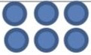  ج | ٢×٤=٨ | د | ٢ × ٣=٦

15 | عدد الإجنحة لثلاثة عصافير هو:
15 | أ | ٢ | ب | ٣ | ج | ٤ | د | ٦

16 | ما العدد الذي إذا ضربته في ٩٢٥ كان الناتج هو٩٢٥ هو
16 | أ | ٠ | ب | ١٠ | ج | ١ | د | ٢

17 | ٢ × ٤ تكتب بطريقة أخرى هي :
17 | أ | ٢+٢+ ٢+٢ | ب | ٢+٢ | ج | ٢+٤ | د | ٤+٨

18 | ناتج قسمة ١٢ ÷ ٣ =….
18 | أ | ٧ | ب | ٤ | ج | ٩ | د | ٥

19 | 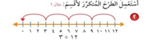  لدى مها ٢٠ موزة وزعتها بالتساوي على أربع أطباق فكم موزة وضعت في كل طبق؟
19 | أ | ١٠ | ب | ٧ | ج | ٤ | د | ٥
ج
20 | عند ضرب إي عدد في ١٠ فأن ناتج الضرب يكون أحاده هو :
20 | أ | ٠ | ب | ١ | ج | ٥ | د | ٢

السؤال الثاني: ضع علامة (√) أمام العبارة الصحيحة
8
وعلامة (×) أمام العبارة الخاطئة فيما يلي:
1 | القسمة هي عبارة عن جمع متكرر. ( )
2 | خاصية الإبدال لعملية الضرب تعني أن تغير ترتيب الأعداد المضروبة لايغير الناتج. (. )
3 | الضرب في ٥ هوعد قفزي بمقدار ٥. ( )
4 | يمكن القسمة على صفر. ( )
5 | عندما أقسم ٩٠ على ١٠فإن الناتج يكون ٩. ( )
6 | عندما أقسم على ١ يكون الناتج العدد نفسة. ( )
7 | ناتج قسمة ٩÷٩=١. ( )
8 | عندما أضرب في ٥ سوف أحصل دائما على ٥ أو صفر في منزلة الأحاد. (. )

السؤال الثالث:
12

١. رتب/ي خطوات حل المسألة بالخطوات الصحيحة من ١ إلى ٤:

الخطوات | ترتيبها
اتحقق
أخطط
أفهم
أحل

٢.أشترى فيصل ٤ علب عصير ثمن العلبة الواحدة ١٠ ريالات فكم سيعيد له البائع إذا دفع له ٤٠ ريالاً؟
…………………………………………………………………………………………………………………………………………………………………………

٣.رتب المفردات التالية في مكانها المتاسب
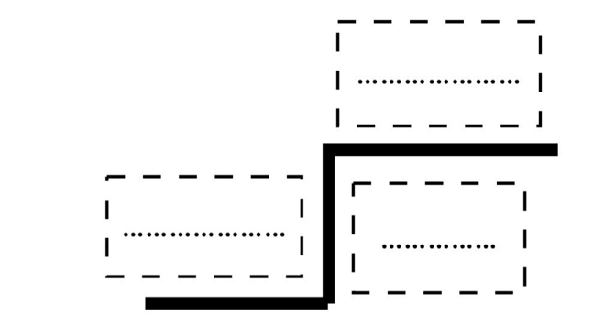
( المقسوم – المقسوم عليه – ناتج القسمة)

٤- أوجد ناتج التالية:  ١ × ٤ = ……….  ٥ × ٥ = ……….  ٦ × ١٠ = ……….. | ٥- أوجد ناتج التالية:  ٣ ÷ ٣ =…………  ٢٤÷٤=…………  ٢٠ ÷ ٢ = ………
انتهت الأسئلة. وفقكم الله وجعلكم فخرا لوطنكم، وأمتكم.
معلم/ة المادة

المملكة العربية السعودية  وزارة التعليم  إدارة التعليم بـ  مدرسة |  | المــادة /  الصف /  الزمن /

اختبار مادة الرياضيات للفصل الدراسي (الثاني) للعام 1444 هـ
ـــــــــــــــــــــــــــــــــــــــــــــــــــــــــــــــــــــــــــــــــــــــــــــــــــــــــــــــــــــــــــــــــــ

اسم الطالب : .... نموذج اختبار نهائي يمكن الاستفادة منه عند إعداد الأسئلة......

رقم الجلوس : ...............................................................

الصـــــف : ............................................... الفصل ....................
اليوم : .................................................... التاريخ ..................

تقدير درجات الاختبار
السؤال | الدرجة النهائية |  | اسم المصحح | التوقيع | اسم المراجع | التوقيع | اسم المدقق | التوقيع
السؤال | رقماً | كتابة
الأول
الثاني
الثالث
الرابع
الخامس
مجموع الدرجات

معلم المادة : التوقيع :

رئيس لجنة الاختبارات بالمدرسة
أ.

السؤال الأول:

اختاري الإجابة الصحيحة فيما يلي (ناتج ضرب الأعداد):
1 | 3 × 7 =
أ | 12 | ب | 14 | ج | 21 | د | 20
2 | 4 × 7 =
أ | 28 | ب | 14 | ج | 15 | د | 6
3 | 5 × 7 =
أ | 21 | ب | 35 | ج | 28 | د | 16
4 | 8 × 2 =
أ | 18 | ب | 12 | ج | 6 | د | 16
5 | 5 × 10 =
أ | 50 | ب | 40 | ج | 24 | د | 63
6 | 7 × 1 =
أ | 2 | ب | 7 | ج | 8 | د | 6
7 | 5 × 5 =
أ | 30 | ب | 25 | ج | 28 | د | 21
8 | 6 × 0 =
أ | 6 | ب | 0 | ج | 7 | د | 1
9 | 3 × 2 =
أ | 6 | ب | 9 | ج | 4 | د | 3
10 | 4 × 4 =
أ | 25 | ب | 16 | ج | 12 | د | 10

تابع
السؤال الثاني:

اختاري الإجابة الصحيحة لكل جملة قسمة مما يأتي:

1 | 8 ÷ 2 =
أ | 7 | ب | 4 | ج | 2 | د | 5
2 | 10 ÷ 2 =
أ | 5 | ب | 8 | ج | 3 | د | 6
3 | 20 ÷ 4 =
أ | 6 | ب | 5 | ج | 2 | د | 10
4 | 35 ÷ 7 =
أ | 4 | ب | 6 | ج | 5 | د | 10
5 | 0 ÷ 3 =
أ | 1 | ب | 0 | ج | 6 | د | 3
6 | 18 ÷ 6 =
أ | 3 | ب | 4 | ج | 8 | د | 14
7 | 42 ÷ 7 =
أ | 5 | ب | 3 | ج | 6 | د | 17
8 | 36 ÷ 6 =
أ | 3 | ب | 6 | ج | 12 | د | 9
9 | 40 ÷ 8 =
أ | 5 | ب | 7 | ج | 9 | د | 10
10 | 81 ÷ 9 =
أ | 3 | ب | 6 | ج | 12 | د | 9

تابع
السؤال الثالث:

اكملي الفراغ بما يناسبه:
أستعمل خاصية الابدال.  1  9 × 2 = 18  2 × = 18 | ضع الرمز المناسب + ، × ، ÷ لجعل  2  الجملة صحيحة  3 10 = 30
أقارن بوضع الإشارة المناسبة  3  < ، >، =  2 × 7 8 | اكتب العدد المناسب في الفراغ  4  39× 1=  7 × = 14  15÷ =5  24 ÷ = 6  20 ÷ 2 =  12 ÷ 4 =  18÷ 2 =
السؤال الرابع:

ضعي علامة()أمام العبارة الصحيحة و()أمام العبارة الخاطئة:

- الضرب هو عملية على عددين ويوصف بأنه جمع متكرر | ( )
- ناتج ضرب العددين 2 × 6= 18 | ( )
- نُسمي 5 × 4 بجملة الضرب | ( )
- العدد 9 هو العدد المفقود في 7 × (4×6) = (7×4)×....... | ( )
- ناتج ضرب العددين 3 × 3 =9 | ( )
- إذا كان 8 × 4 = 4 ×8 فإن الخاصية إبداليه | ( )
- ناتج ضرب 5×3 يساوي ناتج 8×4 | ( )
- في الجملة العددية16 ÷ 2 = 8 المقسوم علية 2 وناتج القسمة هو 8 | ( )
- عندما أقسم أي عدد على 1، فإن الناتج يكون العدد نفسه | ( )
- ناتج ضرب (4×3)×2= 4×(3×2) | ( )

انتهت الأسئلة،،،
مع تمنياتي لكن بالتوفيق والنجاح
معلمة المادة/
المملكة العربية السعودية  وزارة الــتـعـلـيــم  مكتب  المدرسة |  |  |  |  |   التاريخ : / 8 /1444 هـ الصف:  الفترة : الزمن :
أسئلة اختبار مادة الرياضيات الفصل الدراسي الثاني( الدور الأول) لعام 1444هـ
اسم الطالب /ـة : نموذج اختبار نهائي يمكن الاستفادة منه عند إعداد الأسئلة |  |  |  |  | رقم الجلوس : الفصل : /
السؤال | الأول | الثاني | الثالث | الرابع | ــــــــــــــــــــــــــــــــــــــ  40
الدرجة |  |  |  |  | ــــــــــــــــــــــــــــــــــــــ  40
المصحح |  |  |  |  | ــــــــــــــــــــــــــــــــــــــ  40
المراجع |  |  |  |  | ــــــــــــــــــــــــــــــــــــــ  40

السؤال الأول: اختارالإجابة الصحيحة فيما يلي (ناتج ضرب الأعداد):
1 | إذا كان للعنكبوت 8 أرجل فكم رجلاً لعنكبوتين :
أ | 30 | ب | 16 | ج | 28
2 | 6 × 0 =
أ | 6 | ب | 0 | ج | 7
3 | 8 × 1 =
أ | 6 | ب | 7 | ج | 8
4 | الطريقة التي لا تساعدني على إيجاد ناتج ضرب 4 × 5 هي
أ | العد القفزي | ب | عمل شبكة | ج | التقريب
5 | 5 × 3 =
أ | 15 | ب | 17 | ج | 18
6 | معنى 3× 2 هو
أ | 2+2+2 | ب | 2+2 | ج | 2-2-2
7 | 5 × 10 =
أ | 50 | ب | 40 | ج | 24
8 | إذا كان 5 × 7 = 35 فإن قيمة 7×5 تساوي :
أ | 12 | ب | 14 | ج | 35
9 | 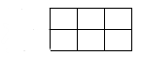  الجملة العددية التي تمثل هذه الشبكة
أ | 3×2=6 | ب | 6×2=12 | ج | 6×5=30
10 | ناتج ضرب 3×2×5 =
أ | 25 | ب | 30 | ج | 35
السؤال الثاني: اختار الإجابة الصحيحة لكل جملة قسمة مما يأتي:

1 | 40 ÷ 10=
أ | 3 | ب | 4 | ج | 5
2 | 10 ÷ 5 =
أ | 2 | ب | 4 | ج | 4
3 | 9 ÷ 3 =
أ | 3 | ب | 4 | ج | 5
4 | 20 ÷ 4 =
أ | 6 | ب | 5 | ج | 2
5 | 14 ÷ 7 =
أ | 1 | ب | 2 | ج | 3
6 | 18 ÷ 6 =
أ | 3 | ب | 4 | ج | 8
7 | 0 ÷ 3 =
أ | 1 | ب | 0 | ج | 6
8 | إذا تم تقسيم 12 صديقا في مجموعتين متساوية فإن عدد الأصدقاء في كل مجموعة يصبح ؟
أ | 3 | ب | 4 | ج | 6
9 | وزع محمد 8 أقلام على 4 من أصدقائه بالتساوي ,فأخذ كل واحد منهم :
أ | 2 | ب | 5 | ج | 6
10 | 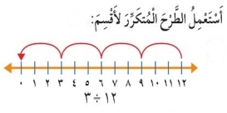  ناتج قسمة 12÷3 =..........
أ | 3 | ب | 4 | ج | 12
السؤال الثالث: اكمل الفراغ بما يناسبه:

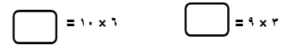
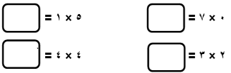

أستعمل خاصية الابدال.  9 × 2 = 18  2 × = 18 | ضع الرمز المناسب + ، × ، ÷ لجعل  الجملة صحيحة  3 10 = 30
مسائل من واقع الحياة  كم عجلة في أربع دراجات ؟  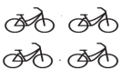  ................... | أشترى خالد 5 أقلام، إذا كان سعر القلم الواحد 4 ريالات، فكم ريالا دفع للبائع؟  ...................
السؤال الرابع:
ضع علامة()أمام العبارة الصحيحة و()أمام العبارة الخاطئة:

- عندما أقسم أي عدد على 1، فإن الناتج يكون العدد نفسه | ( )
- في الجملة 32 ÷ 8= 4 , العدد 4 هو المقسوم | ( )
- عند قسمة صفر على أي عدد (عدا الصفر) يكون الناتج صفرًا | ( )
- ناتج قسمة 9÷9 =1 | ( )
- الضرب هو عملية على عددين ويوصف بأنه جمع متكرر | ( )
- ناتج ضرب العددين 7 × 10= 77 | ( )
- إذا كان ضرب 4×8 = 8×4 فإن الخاصية إبدالية | ( )
- عندما أضرب في 10 فسوف أحصل دائما على صفر في منزلة الاحاد | ( )
- ناتج ضرب 3×3=9 | ( )
- في الجملة العددية16 ÷ 2 = 8 المقسوم علية 2 وناتج القسمة هو 8 | ( )

انتهت الأسئلة،،،
مع تمنياتي لكم بالتوفيق والنجاح

المملكة العربية السعودية  وزارة التعليم  إدارة التعليم بـ  مدرسة |  | المــادة /  الصف /  الزمن /

اختبار مادة الرياضيات الصف الثالث للفصل الدراسي (الثاني) للعام 1444 هـ
ـــــــــــــــــــــــــــــــــــــــــــــــــــــــــــــــــــــــــــــــــــــــــــــــــــــــــــــــــــــــــــــــــــ

اسم الطالب : .... نموذج 2 اختبار نهائي يمكن الاستفادة منه عند إعداد الأسئلة......

رقم الجلوس : ...............................................................

الصـــــف : ............................................... الفصل ....................
اليوم : .................................................... التاريخ ..................

تقدير درجات الاختبار
السؤال | الدرجة النهائية |  | اسم المصحح | التوقيع | اسم المراجع | التوقيع | اسم المدقق | التوقيع
السؤال | رقماً | كتابة
الأول
الثاني
الثالث
مجموع الدرجات

معلم المادة :

السؤال الأول :

20
اختر الإجابة الصحيحة من بين الخيارات التالية :
1 | 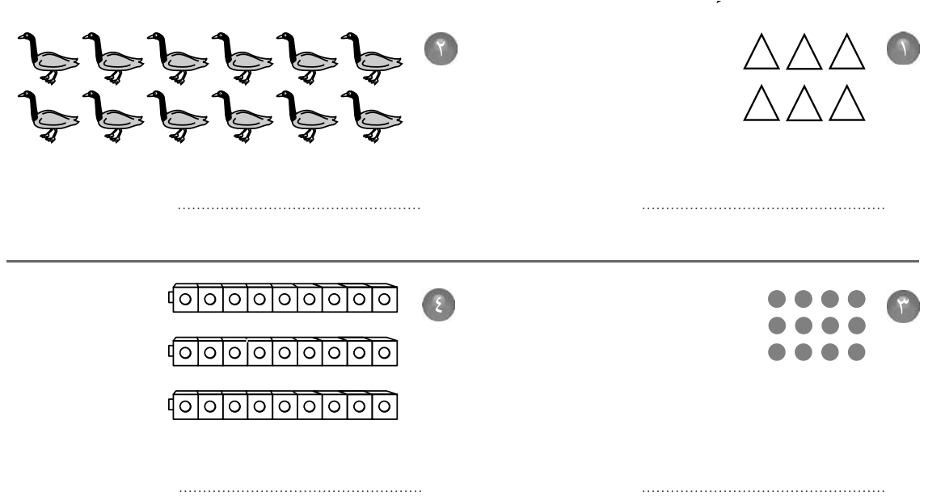  جملة الضرب المناسبة
أ | 2×5= 10 | ب | 3×2= 6 | جـ | 3×3= 9 | د | 2×4= 8
2 | 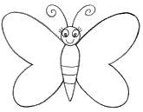  اذا كان للفراشة جناحان . فكم أجنحة لـ 5 فراشات :
أ | 3×5= 15 | ب | 4×5= 20 | جـ | 2×5= 10 | د | 5×5= 25
3 | اكتب جملة الضرب المناسبة
أ | 3×4=12 | ب | 3×5= 15 | جـ | 3+4 =7 | د | 4×4 =16
4 | ناتج ضرب 8× 10 =
أ | 70 | ب | 80 | جـ | 90 | د | 8
5 | في الجملة 24 ÷ 4 = 6 العدد 6 هو :
أ | المقسوم | ب | المقسوم عليه | جـ | ناتج القسمة | د | الباقي
6 | ناتج قسمة 21÷3 =
أ | 5 | ب | 8 | جـ | 6 | د | 7
7 | أحدد العدد الذي يجعل الجملة العددية التالية صحيحة : 2×6 = ......×2
أ | 2 | ب | 6 | ج | 8 | د | 12
8 | 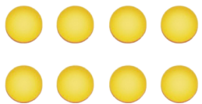  جملة الضرب التي تعبر عن الشكل المجاور :
أ | 2+4=6 | ب | 2+2+2=6 | ج | 4×2 =8 | د | 3×4=12
9 | قسمت فطيرة الى 5 صفوف في كل صف 4 قطع ، ماعدد القطع كلها
أ | 10 | ب | 20 | جـ | 15 | د | 9
10 | في مسرح المدرسة 7 صفوف من المقاعد ، في كل صف 10 مقاعد ، فكم شخص يسع المسرح ؟
أ | 10 | ب | 70 | جـ | 17 | د | 7
11 | كم ذيلًا لأربعة قطط ؟
أ | 1 | ب | 2 | ج | 3 | د | 4
12 | أحدد الطريقة التي لا تساعدني على إيجاد ناتج 5 × 6
أ | العد القفزي | ب | عمل شبكة | د | لتقريب | د | رسم صورة
13 | العدد المناسب في الفراغ : 5 × ..... = 35
أ | 4 | ب | 7 | ج | 6 | د | 5
14 | حلت سعاد مسألة القسمة ١٥÷ ٥ = ٣ فأي المسائل الآتية تحلها لتتحقق من إجابتها:
أ | 3 × ٥ | ب | 5 ÷ ٣ | ج | 5+٣ | د | 5-3
15 | ٢ × ٤ تكتب بطريقة أخرى هي :
أ | ٢+٢+ ٢+٢ | ب | ٢+٢ | ج | ٢+٤ | د | 2-2
16 | ناتج قسمة ١٢ ÷ ٣ =…
أ | 5 | ب | 4 | جـ | 6 | د | 3
17 | لدى هند ٢٠ موزة وزعتها بالتساوي على أربع أطباق فكم موزة وضعت في كل طبق؟
أ | 5 | ب | 7 | جـ | 4 | د | 8
18 | ناتج قسمة 70 ÷ 10 =
أ | 0 | ب | 1 | ج | 7 | د | 10
19 | اذا ضربنا أي عدد في صفر فان الناتج يكون :
أ | 0 | ب | 1 | ج | 2 | د | العدد نفسه
20 | ناتج قسمة 36 ÷ 6 =
أ | 3 | ب | 6 | ج | 12 | د | 9
السؤال الثاني : اكمل الفراغ بما يناسبه:

أستعمل خاصية الابدال.  1  أ  × 2 = 18  2 × = 18 | أكتب العدد المناسب في الفراغ :  1  ب  7 × = 35  35 ÷ 7 =
أوجد ناتج الضرب :  4  ج  ١ × ٤ = ……….  ٥ × ٥ = ……….  7 × 0 = ………..  6 × ١٠ = ……… | اكتب العدد المناسب في الفراغ  د  4  14 ÷ = 7  25÷ =5  24 ÷ 6 =  20 ÷ 2 =

السؤال الثالث

ضع علامة (√) أمام العبارة الصحيحة وعلامة (×) أمام العبارة الخاطئة فيما يلي:
10

6

1 | إذا كان 8 × 4 = 4 ×8 فإن الخاصية إبداليه ( )
2 | 4×6 تسمى الأرقام 4 و 6 عوامل ( )
3 | الضرب في ٥ هوعد قفزي بمقدار 7. ( )
4 | العدد 9 هو العدد المفقود في 7 × (4×6) = (7×4)×....... ( )
5 | عندما أقسم ٩٠ على ١٠فإن الناتج يكون 7 . ( )
6 | ناتج ضرب العددين 2 × 9= 18 ( )

ب ) اجب عن الأسئلة التالية :
4
أكتب الحقائق المترابطة للأعداد التالية :

6 ، 4 ، 24 8، 5 ، 40
................× ............... =............ ................× ............... =............

................×................ =............. ................×................ =.............
أو

..................÷................=............ .................÷................=............

...................÷................=........... ...................÷................=...........
ــــــــــــــــــــــــــــــــــــــــــــــــــــــــــــــــــــــــــــــــــــــــــــــــــــــــــــــــــــــــــــــــــــــــــــــــــــــــــــــــــ
انتهت الأسئلة معلم /ة المادة :

